**LAPORAN HASIL PRAKTIKUM**

**ALGORITMA DAN PEMOGRAMAN I**



**Nama : Jordan Setiawan Nanyan**

**NIM : 213020503058**

**Kelas : D**

**Modul : I (PENGENALAN PASCAL DAN TIPE DATA)**

**JURUSAN TEKNIK INFORMATIKA**

**FAKULTAS TEKNIK**

**UNIVERSITAS PALANGKA RAYA**

**2021**

# BAB 1

**TUJUAN DAN LANDASAN TEORI**

1.1. Tujuan :

1.1. Mahasiswa mengenal bahasa Pascal

1.2. Mahasiswa mengetahui jenis tipe data dan variabel dalam pascal

1.3. Mahasiswa dapat menentukan variable dan tipe data yang sesuai .

1.4. Mahasiswa mengetahui operasi terhadap variable dengan jenis tipe data yang telah ditentukan

**1.2. Landasan Teori :**

Pascal adalah bahasa pemograman yang pertama kali di buat oleh Profesor Niklaus Wirth, seorang anggota Internasional Federation Processing (IFIP) pada tahun 1971. Dengan mengambil nama dari matematikawan Perancis, Blaise Pascal, yang pertama kali menciptakan mesin penghitung, Profesor Niklaus Wirth membuat bahasa pascal ini sebagai alat bantu untuk mengajarkan konsep pemograman komputer kepada mahasiswanya. Selain itu, Profesor Niklaus Wirth membuat pascal juga untuk melengkapi kekurangan-kekurangan bahasa pemograman yang ada pada saat itu.

**Struktur Pascal**

1. **Bagian Judul Program**
2. **Blok Program**

Bagian Deklarasi

1. Deklarasi tipe data (TYPE)

Dalam bahasa Pascal terdapat beberapa jenis tipe data yang bisa digunakan untuk sebuah variabel atau konstanta pada program antara lain adalah:

|  |  |
| --- | --- |
| **Tipe Data** | **Deskripsi (range variabel)** |
| **Byte** | angka dari 0 – 255 |
| **Integer** | angka dari -32768 – 2767 |
| **Real** | semua nilai pecahan dari 1E-38 – E+38 |
| **Boolean** | nilai TRUE atau FALSE |
| **Char** | semua karakter dari tabel ASCII |
| **String** | semua huruf, spasi, frasa |

1. Deklarasi variabel (VAR)
2. Deklarasi konstanta (CONST)
3. Deklarasi label (LABEL)
4. Deklarasi sub-program (PROCEDURE dan FUNCTION)

**Bagian Program Utama Perintah-perintah atau Statemen**

Statemen diawali oleh kata BEGIN dan diakhiri dengan kata END. Akhir dari setiap statemen diakhiri dengan titik koma [;].

1. Read atau readln

Perintah read maupun readln ini digunakan untuk memasukan atau menginputkan data ke dalam suatu variabel.

1. Write atau writeln

Perintah write maupun writeln ini digunakan untuk menampilkan atau mencetak isi dari suatu nilai variabel.

1. Clrscr

Clrscr (clear screen) pada bahasa pemrograman pascal ini bertujuan membersihkan tampilan pada layar.

**Penulisan Variabel dalam Bahasa Pascal.**

Variabel adalah nama yang mewakili suatu elemen data. Ada aturan tertentu yang wajib diikuti dalam pemberian nama variable, antara lain :

1. Harus dimulai dengan abjad, tidak boleh dengan angka atau symbol.
2. Tidak boleh ada spasi diantaranya
3. Jangan menggunakan simbol.

**1.3. Tugas**

1. Tulislah 3 program dibawah ini dengan memberikan nama prorgram Alpro1_1, Alpro1_2, dan Alpro1_3 :

Program Alpro_1;

Uses crt;

Begin

Writeln(‘Saya Belajar Bahasa Pascal’);

Readln;

End.

Program Alpro1_2;

Uses crt;

Var kalimat : string;

Begin

Kalimat :=’Saya Belajar Bahasa Pascal’;

Writeln(kalimat);

Readln;

End.

Program Alpro1_3

Uses crt;

Const kalimat = ‘Saya Belajar Bahasa Pascal’;

Begin

Writeln(kalimat);

End.

1. Buatlah program untuk melakukan operasi aritmatika dimana bilangan pertama dan kedua merupakan inputan dari piranti masukan.

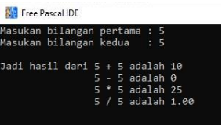

Contoh Soal No 2

1. Buatlah program untuk menghitung luas lingkaran . Luas lingkaran didefinisikan sbb : L = Pi * r * r, dimana pi adalah konstanta yang bernilai 3,1415 sedangkan r adalah jari-jari lingkaran.
2. Buatlah program untuk mengkonversi suhu dalam derajat celcius ke derajat fahrenheit dan reamour dimana :

Fahrenheit = 9/5 * celcius + 32

Reamour = 4/5 *celcius

**BAB 2**

**LANGKAH PENYELESAIAN DAN PEMBAHASAN TUGAS PRAKTIKUM**

* 1. **Langkah Penyelesaian dan Penjelasan**
     1. Langkah Penyelesaian dan Penjelasan Tugas No 1

Saya akan menuliskan Program saya di Visual Studio Code dan memberikan nama prorgram Alpro1_1, Alpro1_2, dan Alpro1_3 :

Alpro 1_1

Program Alpro_1;

Uses crt;

Begin

Writeln(‘Saya Belajar Bahasa Pascal’);

Readln;

End.

Jika kita tuliskan algoritma berikut kedalam Visual Studio Code maka kita akan mendapatkan output seperti ini:

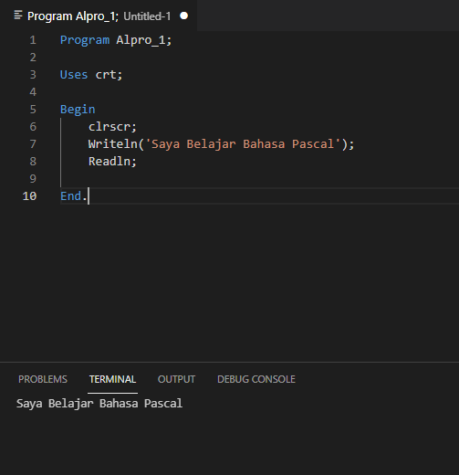

Gambar Program Alpro_1 di Visual Studio Code Dengan Outpunya

Alpro 1_2

Program Alpro1_2;

Uses crt;

Var kalimat : string;

Begin

Kalimat :=’Saya Belajar Bahasa Pascal’;

Writeln(kalimat);

Readln;

End.

Jika kita memasukan algoritma tersebut kedalam aplikasi Visual Studio Code kita akan mendapatkan output seperti ini:

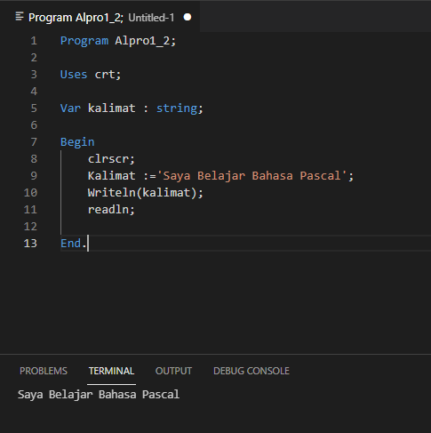

Gambar Program Alpro1_2 di Visual Studio Code Dengan Outputnya

Alpro1_3

Program Alpro1_3

Uses crt;

Const kalimat = ‘Saya Belajar Bahasa Pascal’;

Begin

Writeln(kalimat);

End.

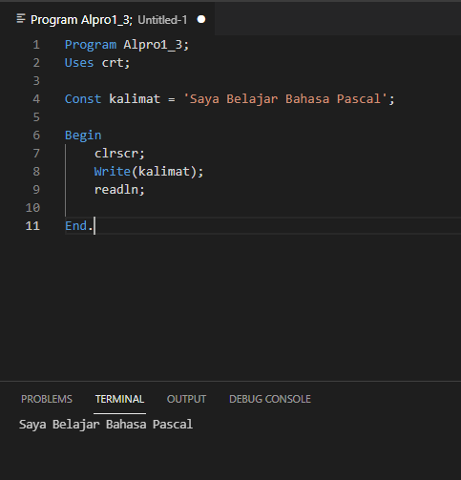Jika kita memasukan algoritma tersebut kedalam aplikasi Visual Studio Code maka kita akan mendapatkan hasil seperti ini:

Gambar Program Alpro1_3 di Visual Studio Code Dengan Outputnya

Dengan ketiga percobaan diatas kita dapat melihat bahwa sebuah output yang sama dapat didapatkan dengan berbagai cara dan kita tidak harus terikat pada satu cara tertentu. Kita harus dapat memiliki pemikiran terbuka dan pemahaman yang cukup akan bahasa pemograman yang kita gunakan akan bisa membuat program yang paling efisien.

Pada Program Alpro_1 merupakan cara paling mudah karena kita tidak mendeklarasikan apapun, kita tinggal memberikan perintah untuk memasukkan kata ‘Saya Belajar Bahasa Pascal’ dan kemudian menuliskannya di output, di Program Alpro1_2 kita mendeklarasikan variabel ‘kalimat’ yang berjenis string yang artinya variabel tersebut merupakan kata-kata dan kemudian kita deklarasikan lagi bahwa kalimat merupakan ‘Saya Belajar Bahasa Pascal’ dan kemudian memberikan perintah untuk menuliskannya di output, dan di Program Alpro1_3 kita mendeklarasikan sebuah konstanta yaitu ‘kalimat’ merupakan sebuah kalimat yang bertuliskan ‘Saya Belajar Bahasa Pascal’ dan kemudian kita memberi perintah untuk menuliskannya di output. Jadi kita dapat mendapatkan hasil yang sama dari berbagai macam cara.

* + 1. Langkah Penyelesaian dan Penjelasan Tugas No 2

Saya akan membuat sebuah program yang melakukan operasi aritmatika pada dua bilangan yang dapat kita inputkan sendiri dan memberikan output seperti contoh soal. Pertama-tama saya akan menuliskan algoritma programnya yang berjudul Program_Aritmatika, algoritmanya bertuliskan sebagai berikut:

Program Aritmatika;

uses crt;

var a, b, c, d, e, f: real;

begin

clrscr;

write('masukan bilangan pertama '); readln(a);

write('masukan bilangan kedua '); readln(b);

c:= a + b;

d:= a / b;

e:= a - b;

f:= a * b;

writeln ('hasil dari ',a:4:2,' : ',b:4:2,' = ',d:4:2);

writeln (' ',a:4:2,' * ',b:4:2,' = ',f:4:2);

writeln (' ',a:4:2,' + ',b:4:2,' = ',c:4:2);

writeln (' ',a:4:2,' - ',b:4:2,' = ',e:4:2);

readln;

end.

Algoritma tersebut menggunakan variabel berjenis real karena adanya operasi pembagian yang seringnya akan memberikan hasil pecahan, maka variabel real lebih cocok untuk digunakan. Terdapat enam variabel di algoritma tersebut, dua untuk bilangan yang akan kita masukan dan empat untuk hasil dari operasi aritmatikanya. Angka ‘:4:2’ dituliskan di samping variabel hasil ketika kita ingin menuliskannya di output, adalah agar hasil yang tertulis hanya akan memiliki dua angka di belakang tanda koma.

Jika algoritma tersebut dimasukan kedalam aplikasi Visual Studio Code maka akan terlihat seperti berikut:

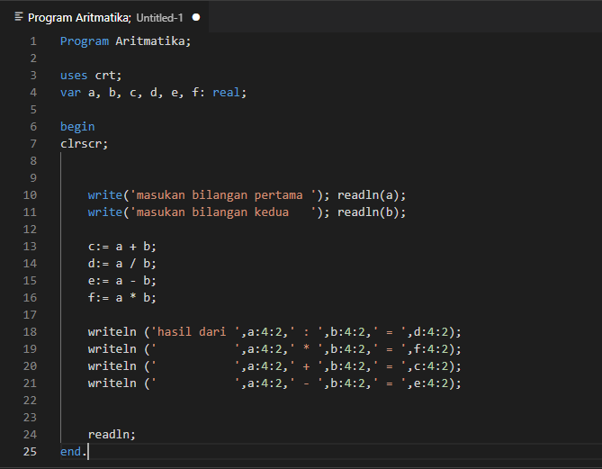

Gambar Program Aritmatika Di Visual Studio Code

Dari program tersebut kita akan mendapatkan output di Visual Studio Code seperti berikut:

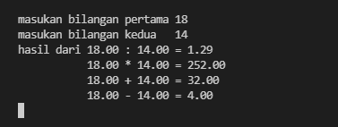

Gambar Output Dari Program Aritmatika

Dari program diatas kita dapat mempelajari beberapa hal, seperti jika ada operasi pembagian lebih baik menggunakan variabel real dan ketika kita ingin menuliskan hasil dari operasi aritmatikanya, kita harus menulis’:4:2’. Agar angka dari hasil yang ditulis hanya memiliki dua angka dibelakang tanda koma. Jika ingin agar hasil operasinya memiliki lebih dari dua angka dibelakang tanda koma maka kita tinggal mengubah angka ‘2’ di ‘:4:2’ menjadi jumlah angka yang kita inginkan dibelakang tanda koma.

* + 1. Langkah Penyelesain dan Penjelasan Tugas No 3

Saya akan membuat sebuah program yang melakukan operasi penghitungan luas lingkaran dengan menggunakan rumus luas lingkaran yaitu ‘Pi * r2 = L’, dan jumlah ‘r’ dapat kita inputkan sendiri dan memberikan output seperti contoh soal. Pertama-tama saya akan menuliskan algoritma programnya yang berjudul Program Luas_lingkaran, aloritmanya bertuliskan sebagai berikut:

Program luas_lingkaran;

uses crt;

const Pi = 3.1415;

var L, r: real;

begin

clrscr;

write('Masukan jari jari lingkaran '); readln(r);

L:= Pi * (r * r);

writeln('Luas lingkaran adalah ', L:4:4);

readln;

end.

Kali ini saya menggunakan dua jenis deklarasi yaitu deklarasi variabel dan deklarasi konstanta, konstanta digunakan karena nilai Pi adalah ‘3,1415’ yang merupakan nilai tetap, variabel digunakan agar kita dapat memasukan jumlah ‘r’ sendiri, r dan L akan berjenis real karena hasil dari perhitungannya akan menjadi pecahan, maka jenis data real adalah data yang tepat untuk digunakan. Dan saya menggunakan ‘:4:4’ agar mendapatkan jumlah hasil dengan 4 angka di belakang tanda koma.

Jika kita memasukan algoritma tersebut ke dalam aplikasi Visual Studio Code, maka akan terlihat seperti ini:

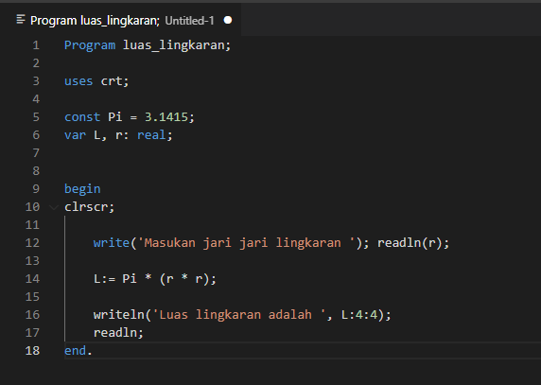

Gambar Program Luas_lingkaran Di Visual Studio Code

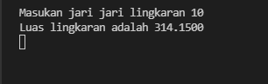 Jika kita menjalankan programnya, maka kita akan mendapatkan output seperti ini:

Gambar Hasil Output Program Luas_lingkaran Di Visual Studio Code

Dapat kita buktikan bahwa hasil outputnya bernilai benar dan algoritma perhitungan luas lingkarannya benar, algoritma di atas adalah salah satu contoh cara menghitung luas lingkaran dan ada banyak cara lain tetapi algoritma ini adalah yang saya pilih.

* + 1. Langkah Penyelesaian dan Penjelasan Tugas No 4

Saya akan membuat sebuah program untuk mengkonversikan suhu celcius ke suhu fahrenheit dan reamour dengan dengan dua rumus yaitu, ‘9/5 * celcius + 32’ untuk fahrenheit, dan ‘4/5 * celcius’ untuk reamour. Dengan kedua rumus ini saya akan menuliskan algoritma terlebih dahulu yang bernama Program Konversi_celcius yang akan terlihat seperti ini:

Program Konversi_celcius;

uses crt;

var c, f, r: real;

begin

clrscr;

writeln ('masukan suhu celcius');

readln(c);

f:= 9/5 * c + 32;

r:= 4/5 * c;

writeln('suhu fahrenheit adalah ', f:4:2);

writeln ('suhu reamour adalah ', r:4:2);

readln;

end.

Disini saya menggunakan deklarasi variabel dengan data berjenis real karena kita menggunakan pecahan di rumus konversi suhu fahrenheit dan reamour dan saya menggunkan ‘:4:2’ agar output yang diberikan hanya akan memiliki dua angka dibelakang tanda koma.

Jika dimasukan ke dalam aplikasi Visual Studio Code akan terlihat seperti ini:

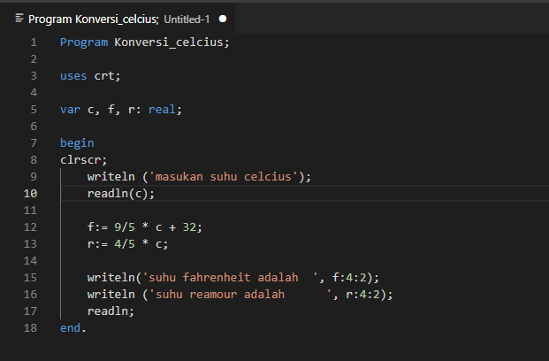

Gambar Program Konversi_celcius Di Aplikasi Visual Studio Code

Jika Program Konversi_celcius dijalankan maka akan memberi output seperti ini:

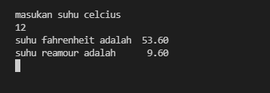

Gambar Output Program Konversi_celcius

Di sini kita dapat membuktikan bahwa Program Konversi_celcius bernilai benar, dan ini merupakan salah satu cara untuk menulis algoritma operasi perhitungan konversi suhu celcius, tetapi menurut saya algoritma ini adalah salah satu algoritma paling simpel dan mudah.

# BAB 3

## KESIMPULAN

.

Di soal nomor 1 kita menuliskan beberapa algoritma program pascal yang memberikan output yang sama tetapi dengan cara yang berbeda dan di soal nomor dua kita disuruh untuk membuat program yang menghitung semua operasi aritmatika, di soal nomor 3 kita disuruh untuk membuat proram yang dapat menghitung luaslingkaran, dan di soal nomor 4 kita disuruh untuk membuat program yang dapat mengkonversi suhu celcius menjadi suhu fahrenheit dan suhu reamour.

Setelah saya melakukan beberapa percobaan penulisan program dengan bahasa pemograman Pascal, saya dapat belajar bahwa ada banyak cara untuk menulis sebuah program dan kita harus menjadi sekreatif mungkin dalam menyelesaikan masalah dan kita harus memahami bahasa pemograman yang kita gunakan agar dapat menggunakannya semaksimal mungkin, dan tiap bahasa pemograman memiliki kelebihan dan tujuan masing-masing. Kita harus menuliskan programnya sesuai dengan bahasa pemograman yang tepat.

# DAFTAR PUSTAKA

7 Aturan Dasar Penulisan Kode Pascal yang Wajib Dipahami

<https://www.petanikode.com/pascal-sintaks/> [Diakses pada tanggal 7 oktober 2021]

Tutorial Belajar Pascal Part 31: Jenis-jenis Operator Aritmatika dalam Pascal

<https://www.duniailkom.com/tutorial-belajar-pascal-jenis-jenis-operator-aritmatika-dalam-pascal/>[Diakses pada tanggal 7 oktober 2021]

# LAMPIRAN



Contoh Soal No 2



Gambar Program Alpro_1 di Visual Studio Code Dengan Outpunya



Gambar Program Alpro1_2 di Visual Studio Code Dengan Outputnya



Gambar Program Alpro1_3 di Visual Studio Code Dengan Outputnya



Gambar Program Aritmatika Di Visual Studio Code



Gambar Output Dari Program Aritmatika



Gambar Program Luas_lingkaran Di Visual Studio Code



Gambar Hasil Output Program Luas_lingkaran Di Visual Studio Code



Gambar Program Konversi_celcius Di Aplikasi Visual Studio Code



Gambar Output Program Konversi_celcius

**LAPORAN RENCANA PRAKTIKUM**

**ALGORITMA DAN PEMOGRAMAN I**



**Nama : Jordan Setiawan Nanyan**

**NIM : 213020503058**

**Kelas : D**

**Modul : I (PENGENALAN PASCAL DAN TIPE DATA)**

**JURUSAN TEKNIK INFORMATIKA**

**FAKULTAS TEKNIK**

**UNIVERSITAS PALANGKA RAYA**

**2021**

**MODUL I**

**PENGENALAN PASCAL DAN TIPE DATA**

1. **Tujuan :**

1.1. Mahasiswa mengenal bahasa Pascal

1.2. Mahasiswa mengetahui jenis tipe data dan variabel dalam pascal

1.3. Mahasiswa dapat menentukan variable dan tipe data yang sesuai .

1.4. Mahasiswa mengetahui operasi terhadap variable dengan jenis tipe data yang telah ditentukan

1. **Pembahasan :**

Pascal adalah bahasa pemograman yang pertama kali di buat oleh Profesor Niklaus Wirth, seorang anggota Internasional Federation Processing (IFIP) pada tahun 1971. Dengan mengambil nama dari matematikawan Perancis, Blaise Pascal, yang pertama kali menciptakan mesin penghitung, Profesor Niklaus Wirth membuat bahasa pascal ini sebagai alat bantu untuk mengajarkan konsep pemograman komputer kepada mahasiswanya. Selain itu, Profesor Niklaus Wirth membuat pascal juga untuk melengkapi kekurangan-kekurangan bahasa pemograman yang ada pada saat itu.

**Struktur Pascal**

1. **Bagian Judul Program**
2. **Blok Program**

Bagian Deklarasi

1. Deklarasi tipe data (TYPE)

Dalam bahasa Pascal terdapat beberapa jenis tipe data yang bisa digunakan untuk sebuah variabel atau konstanta pada program antara lain adalah:

|  |  |
| --- | --- |
| **Tipe Data** | **Deskripsi (range variabel)** |
| **Byte** | angka dari 0 - 255 |
| **Integer** | angka dari -32768 - 2767 |
| **Real** | semua nilai pecahan dari 1E-38 - E+38 |
| **Boolean** | nilai TRUE atau FALSE |
| **Char** | semua karakter dari tabel ASCII |
| **String** | semua huruf, spasi, frasa |

1. Deklarasi variabel (VAR)
2. Deklarasi konstanta (CONST)
3. Deklarasi label (LABEL)
4. Deklarasi sub-program (PROCEDURE dan FUNCTION)
5. **Bagian Program Utama Perintah-perintah atau Statemen**

Statemen diawali oleh kata BEGIN dan diakhiri dengan kata END. Akhir dari setiap statemen diakhiri dengan titik koma [;].

1. Read atau readln

Perintah read maupun readln ini digunakan untuk memasukan atau menginputkan data ke dalam suatu variabel.

1. Write atau writeln

Perintah write maupun writeln ini digunakan untuk menampilkan atau mencetak isi dari suatu nilai variabel.

1. Clrscr

Clrscr (clear screen) pada bahasa pemrograman pascal ini bertujuan membersihkan tampilan pada layar.

**Penulisan Variabel dalam Bahasa Pascal.**

Variabel adalah nama yang mewakili suatu elemen data. Ada aturan tertentu yang wajib diikuti dalam pemberian nama variable, antara lain :

1. Harus dimulai dengan abjad, tidak boleh dengan angka atau symbol.
2. Tidak boleh ada spasi diantaranya
3. Jangan menggunakan simbol.
4. **Tugas**
5. Tulislah 3 program dibawah ini dengan memberikan nama prorgram Alpro1_1, Alpro1_2, dan Alpro1_3 :

Program Alpro_1;

Uses crt;

Begin

Writeln(‘Saya Belajar Bahasa Pascal’);

Readln;

End.

Program Alpro1_2;

Uses crt;

Var kalimat : string;

Begin

Kalimat :=’Saya Belajar Bahasa Pascal’;

Writeln(kalimat);

Readln;

End.

Program Alpro1_3

Uses crt;

Const kalimat = ‘Saya Belajar Bahasa Pascal’;

Begin

Writeln(kalimat);

End.

1. Buatlah program untuk melakukan operasi aritmatika dimana bilangan pertama dan kedua merupakan inputan dari piranti masukan.



1. Buatlah program untuk menghitung luas lingkaran . Luas lingkaran didefinisikan sbb : L = Pi * r * r, dimana pi adalah konstanta yang bernilai 3,1415 sedangkan r adalah jari-jari lingkaran.
2. Buatlah program untuk mengkonversi suhu dalam derajat celcius ke derajat fahrenheit dan reamour dimana :

Fahrenheit = 9/5 * celcius + 32

Reamour = 4/5 *celcius